Error: Reference source not found
Error: Reference source not found

版本 1.1.2

上海市购酒网电子商务有限公司

修订历史记录

日期 | 版本 | 说明 | 作者
2011.03.16 | 1.0 | 创建文档草稿 | 朱磊
2011.03.31 | 1.1 | 按照03.29评审意见，更改。 | 朱磊
2011.04.02 | 1.1.1 | 按照确定的BUG流程图更改文档内容 | 朱磊
2011.04.23 | 1.1.2 | 1.QA新建缺陷时，添加缺陷类型和版本号标签。（详见3.3.4中“QA新建缺陷”中的7、8点 ）。  2.添加QA“回归测试说明模板” | 朱磊
2012.02.10 | 1.2 | 修订“错误修正”部分：添加时间属性，并相应修改流程。 | 朱磊

评审意见

日期 | 版本 | 评审意见 | 评审人
2011.03.29 | 1.0.1 | 去3.2.4中“评审中”说明中的：指派人为“协调人”
2011.03.29 | 1.0.1 | 1）BUG流程图不规范，不明确  2）目录结构不利阅读，不合理
2011.04.25 | 1.0.2 | 1）增加“缺陷类型”
目录
1. 编写目的 5
2. 读者对象 5
3. 规范内容 5
3.1 项目模块类别 5
3.2 日常工作任务（问题）规范 5
3.2.1 日常工作任务（问题）参与角色定义 5
3.2.2 日常工作任务（问题）流程综述 6
3.2.3 日常工作任务（问题）流程图 6
3.2.4 日常工作任务（问题）流程图说明 6
● “新建”说明 6
● “进行中”说明 7
● “已拒绝”说明 7
● “已解决”说明 7
● “评审中”说明 7
● “关闭”说明 7
3.3 缺陷跟踪任务（问题）规范 8
3.3.1 缺陷的基本属性 8
● 常规属性 8
● 缺陷状态 8
● 严重级别 （数字越小，严重性越大） 8
● 优先级别 8
3.3.2 缺陷跟踪任务（问题）参与角色与职责 8
● QA（Quality assurance） 8
● DEV（Developer） 8
● DEV-M（Developer Manager） 9
● CCB（Change Control Board） 9
3.3.3 缺陷跟踪任务（问题）流程图 9
3.3.4 QA工作流程说明 10
● QA新建缺陷 10
● 新建缺陷模板 10
● QA回归测试 11
3.3.5 DEV-M工作流程说明 12
● DEV-M进行工作分配的原则 12
3.3.6 DEV工作流程说明 13
● DEV修复缺陷原则 13
● 缺陷修复说明模板 13
3.3.7 CCB操作流程说明 14
● CCB审核缺陷的原则 14
3.4 文档模块规范 14
3.4.1 文档模块存放文档分类： 14
● 用户文档： 14
● 技术文档： 14
3.4.2 添加“文档”描述模板： 14

Error: Reference source not found

编写目的
我们已经使用了一段时间的Redmine，使用过程中我们体会到这个系统给我们的工作带来了种种便利：
- 对工作任务进行有效的协调和控制
- 使项目成员有较明确的任务方向
- 项目管理者能清楚地了解任务进展情况
- 保留完整的历史记录 等等。
享受便利的同时，我们也发现了一定的问题。由于使用规范不明确，Redmine好多优势没有发挥出来，甚至使我们有些混乱的感觉。为了使Redmine系统能够扬长避短，更好的为我们的项目管理服务，制定了本规范。

读者对象
- 西安团队全体成员
- 北京团队全体成员

规范内容
今后我们的Redmine会有两类型任务，分别为：日常工作任务和缺陷跟踪任务。针对这两种类型的项目，我们制定了不同的工作流程。

项目模块类别
- 问题
- 新建问题
- 新闻
- 文档
- 文件
- Wiki
- 讨论区
- 甘特图
- 日历

日常工作任务（问题）规范

日常工作任务（问题）参与角色定义
- 执行人：任务单所描述任务的完成人。可以为一人，也可以是多人。
- 协调人：在执行人为多人时，指定执行人中的一人为协调人。该人在整个任务过程中负责督促、协调工作。执行人为一人时，协调人为执行人本人。
- 评审人：衡量任务完成实际情况，是否达到任务完成标准的审核人。除特殊情况外评审人应不同于执行人，应积极避免特殊情况的发生。

日常工作任务（问题）流程综述
- 新建
- 进行中
- 已解决
- 已拒绝
- 评审中
- 关闭

日常工作任务（问题）流程图
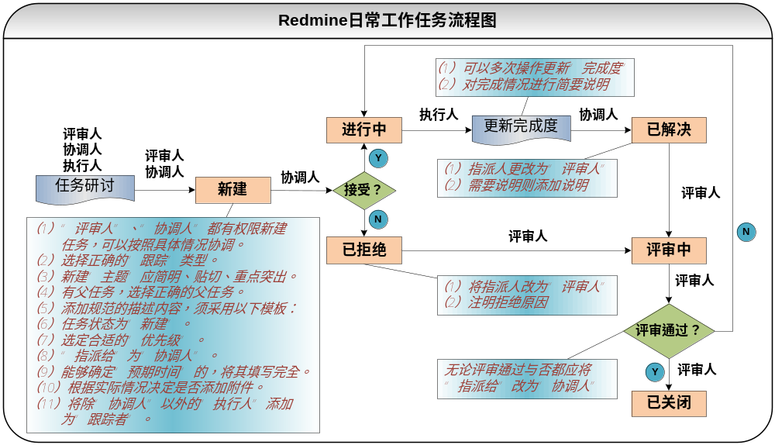

日常工作任务（问题）流程图说明

“新建”说明
- “评审人”、“协调人”都有权限新建任务，可以按照具体情况协调。
- 选择正确的“跟踪”类型。
- 新建“主题”应简明、贴切、重点突出。
- 有父任务，选择正确的父任务。
- 添加规范的描述内容，须采用以下模板：

===============================以下为模板===================================
h3. 背景

* 因国网智能电表通讯协议2007版中无"正向无功电能量" "反向无功电能量"数据项，目前的电表对此两项数据不做采集。主站希望能采集这两个数据。

h3. 参加人员

* 执行人：伍建华，戴新彦，冯俊龙
* 协调人：冯俊龙
* 评审人：戴新彦

h3. 任务内容

# 商定自定义数据标示定义
# 电表EDP添加对此两项数据的计算
# 电表COMM添加对该数据项的响应
# 子站确认正确采集并上传这两个数据项

h3. 完成标准

# 此两项数据正确运算并被采集上传
# 不影响子站和电表的其它功能
===============================以上为模板===================================
备注： 以上模板中“h3.”将解析为“标题”；“*”将解析为“·” “#” 将解析为编号。

- 任务状态为“新建”。
- 选定合适的“优先级”。
- “指派给”为“协调人”。
- 任务协调人需填写“计划开始时间”、 “计划完成时间”，可选。
- 能够确定“预期时间”的，将其填写完全。
- 根据实际情况决定是否添加附件。
- 将除“协调人”以外的“执行人”添加为“跟踪者”。

“进行中”说明
- 当协调人对任务没有异议时，需将“新建”任务，更新为“进行中”的状态。
- 可以添加简要“说明”。
- 任务协调人需填写“开始时间（start time）”
- 能够确定“预期时间”时，将其填写完全。

“已拒绝”说明
- 当协调人由于种种原因拒绝执行任务时，需将“新建”任务，更新为“已拒绝”的状态。
- “指派给”为“评审人”。
- 必须添加充分的 “说明”。

“已解决”说明
- 任务完成后，协调人将任务状态由“进行中”更新为“已解决”的状态。
- 任务完成后，协调人需填写“完成时间”
- 需要说明则添加说明。

“评审中”说明
- 评审人接到任务后，将任务状态由“已解决”更新为“评审中”的状态。
- 需要说明则添加说明。

“关闭”说明
- 任务通过评审，评审人将任务状态由“评审中”更新为“关闭”的状态。
- 评审不通过，评审人将任务状态由“评审中”更新为“进行中”的状态。
- 不管任务通过与否，指派人都为“协调人”。
- 需要说明则添加说明。

缺陷跟踪任务（问题）规范

缺陷的基本属性
缺陷应该具备的基本属性，包含：

常规属性
ID ： 缺陷的唯一标识，系统将自动产生独一无二。
缺陷名称: 就是对缺陷的简单描述。规则详见本文档“缺陷描述模板”部分。
发现缺陷的代码版本号：所发现缺陷的程序的版本号。（这里指Teamcity自动构建的版本号。）
前提条件：重现缺陷的前提条件，描述要精确，条理要清晰。
重现步骤：重现缺陷的重现步骤，描述要精确，条理要清晰。
实际结果：测试对象的实际输出情况，描述要精确，条理要清晰。
期望结果：测试之前的期望输出情况，描述要精确，条理要清晰。
相关环境：测试的软硬件环境。
另注信息：有利于缺陷描述其他信息。如：文字描述或抓图等。

缺陷状态
新 缺 陷 、 已 分 配 、已 解 决 、关 闭
重新打开 、 无效缺陷 、修复失败 、遗留缺陷

严重级别 （数字越小，严重性越大）
1级：造成系统崩溃
2级：数据丢失，安全漏洞
3级：主要功能错误，功能缺失
4级：界面布局，拼写错误，小概率发生。
5级：建议

优先级别
紧急：Block主要功能的测试，或者造成严重的系统崩溃，需要在第一时间修复，理论修复时间在24小时以内。
高：严重的功能性问题，理论上在下一次回归测试前修复。
普通：必须在Release之前修复。
低：在时间允许的情况下修复。

缺陷类型
1-正面：与需求所规定的,软件所应该具备的正确功能相关的缺陷为正面缺陷.
2-反面：违反软件正常业务逻辑或使用规则的操作，引起的缺陷为反面缺陷.
3-界面：软件与用户交互相关的缺陷.
4-边界：所有与数据最大最小值，字符允许最长值最短值相关的缺陷为边界值的缺陷。
5-易用性：用户体验相关的缺陷。

缺陷跟踪任务（问题）参与角色与职责

QA（Quality assurance）
质量保证人员，本系统指测试人员，也指缺陷的提出者。
QA的主要职责：发现缺陷、新建缺陷、回归测试、关闭缺陷。

DEV（Developer）
本系统指处理这个缺陷的开发人员。
DEV的主要职责：修复自己处理范围内的缺陷。

DEV-M（Developer Manager）
各个项目组的开发负责人
DEV-M的主要职责：对“常规缺陷”进行分配；将“非常规缺陷”提出解决方案并提交CCB审核；

CCB（Change Control Board）
变更控制人员，在缺陷解决方案方面有最终决定权。
CCB的主要职责：审核无效缺陷；审核遗留缺陷；适时打开遗留缺陷。

缺陷跟踪任务（问题）流程图
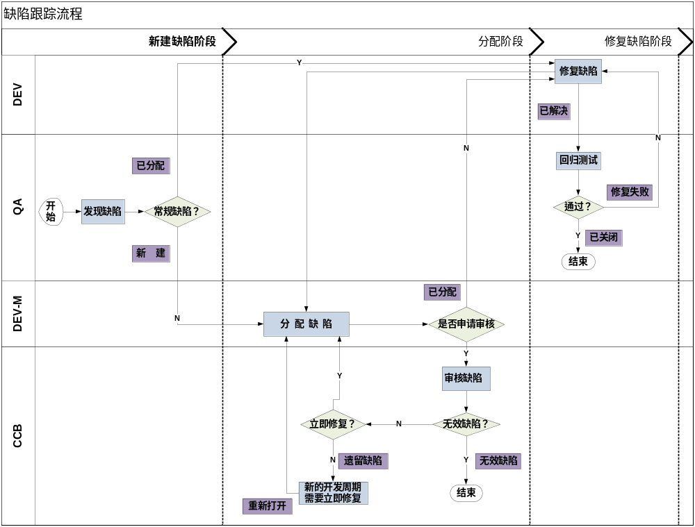

缺陷的生命周期分为三个阶段：新建缺陷、分配缺陷、修复缺陷；

QA工作流程说明
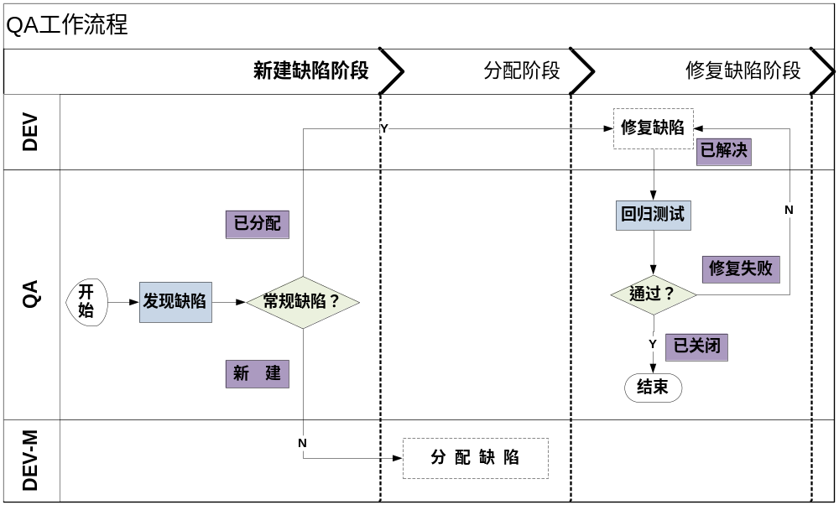

QA新建缺陷
- 发现缺陷后，QA首先判断该缺陷是否为“常规缺陷”。
“常规缺陷”：QA根据自己所掌握的软件知识和项目背景知识，能够判定出该缺陷的基本属性和解决方案。判定内容有：
- 缺陷是否有效。
- 该缺陷由谁来处理。
- 是否需要修复。
- 修复时间是否应在本迭代周期等。
QA须将常规缺陷指派给DEV进行处理。须按照“缺陷描述模板”规定添加描述，指派人为相关DEV，缺陷状态为“已分配”。
“非常规缺陷”：QA对缺陷的基本属性和解决方案不是十分明确的为“非常规缺陷”。
QA须将“非常规缺陷”指派给DEV-M进行分配。须按照“缺陷描述模板”规定添加描述，指派人为相关DEV-M，缺陷状态为“新 建”。
- “跟踪”类型选择“错误修正”。
- 新建“主题”应简明、贴切、重点突出。
- 按照本文档“3.3.1”的说明选定合适的“优先级”。
- 选择“指派给”对象的原则：
- 按照本文档“3.3.1”的说明选定合适的“严重级别”。
- 正确填写“Build版本号”。
- 正确填写“缺陷类型”。
- 根据实际情况决定是否添加附件。
- 可以按照实际需求添加“跟踪者”。
- “计划开始时间”、“计划完成时间”QA不填写，此两项由“DEV”或“DEV-M”来填写。

新建缺陷模板
=============================以下为缺陷描述模板=============================
h3. 前提条件：

[列出重现缺陷的前提条件。]
1、xxxxxx

h3. 重现步骤：

1、xxxxxx
2、xxxxxx

h3. 实际结果：

1、xxxxxx
2、xxxxxx

h3. 期望结果：

1、xxxxxx
2、xxxxxx

h3. 相关环境：

测试环境: Oracle11g+CentOS5 32bit+JBOSS 4.04GA+Windows XP (管理客户端)
测试环境: Oracle11g+CentOS5 32bit+JBOSS 4.04GA+Windows 7+HP TouchSmart 600
(监控客户端)

h3. 另注信息：

[列出其他相关信息。没有另注信息时为“无”.]
无
=============================以上为缺陷描述模板=============================

QA回归测试
- DEV修复缺陷完成，须将其状态置为“已解决”。QA接到处于“已解决”状态的缺陷任务，须进行回归测试。
- 回归测试通过，QA根据“回归测试说明模板”添加说明，执行“关闭缺陷”的操作，将缺陷状态置为“关闭”。
- 回归测试不通过，QA根据“回归测试说明模板”添加说明，将缺陷状态置为“修复失败”，并重新“指派给”相关DEV。
- 回归测试说明模板：

*回归测试版本：* #46

*情 况 说 明：* 这部分数据字段名称，需要Kevin逐一确定下。

DEV-M工作流程说明
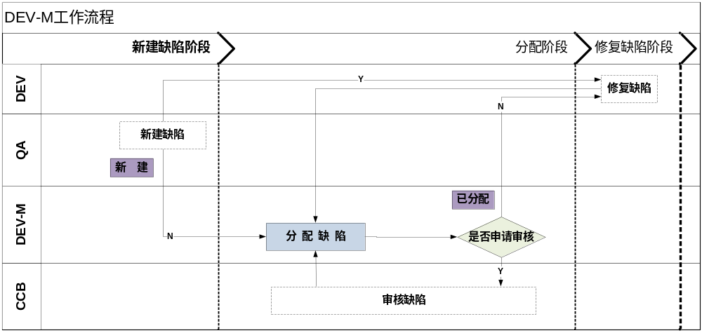

DEV-M进行工作分配的原则
    - 收到QA提交的“新 建”的任务后，DEV-M首先判断该缺陷的有效性和有效缺陷是否需要立即修复。
    - 判定为“无效”的缺陷和遗留缺陷，需要指派给CCB人员进行审核。此时需要添加简要说明，缺陷状态不需要改变。
    - 判定为“有效”的缺陷并需要立即修复的缺陷，需要直接指派相关的DEV进行处理，并将缺陷状态置为“已分配”。
    - DEV-M收到DEV反馈回来的缺陷，需要进行重新审核或重新分配。
    - DEV-M收到CCB审核完的缺陷，须对该缺陷按照CCB的审核意见进行处理。

DEV工作流程说明
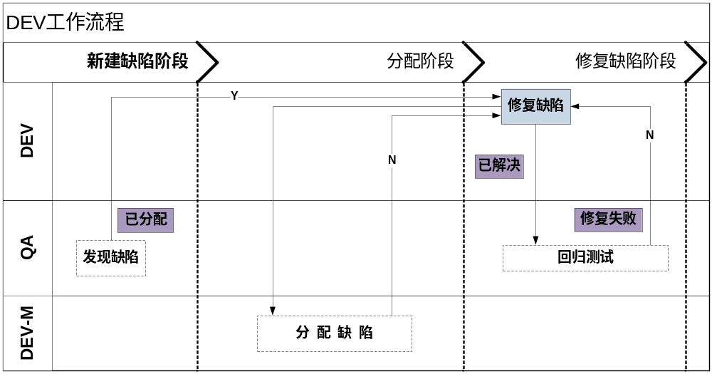

DEV修复缺陷原则
- DEV接到QA、DEV-M发出的处于“已分配”状态的缺陷，须先判定自己是否认可该缺陷的处理方案。如果不认可，须指派给DEV-M进行重新分配，缺陷状态不需要更改。
- DEV认可“已分配”状态缺陷的处理方案后，填写“计划开始时间”、“计划完成时间”。开始修复缺陷时，需填写“开始时间”。
- 缺陷修复完成后，填写“完成时间”，DEV须指派给QA人员进行“回归测试”，规范填写缺陷修复说明，并将缺陷状态置为“已解决”。
- DEV应尽量避免缺陷“修复失败”情况的发生，修复失败率将纳入个人绩效考核制度。

缺陷修复说明模板
============================以下为缺陷修复说明模板=============================
产生原因：[被修复缺陷产生原因]
受影响模块：[该缺陷的修复影响到哪些模块]
============================以上为缺陷修复说明模板=============================

CCB操作流程说明
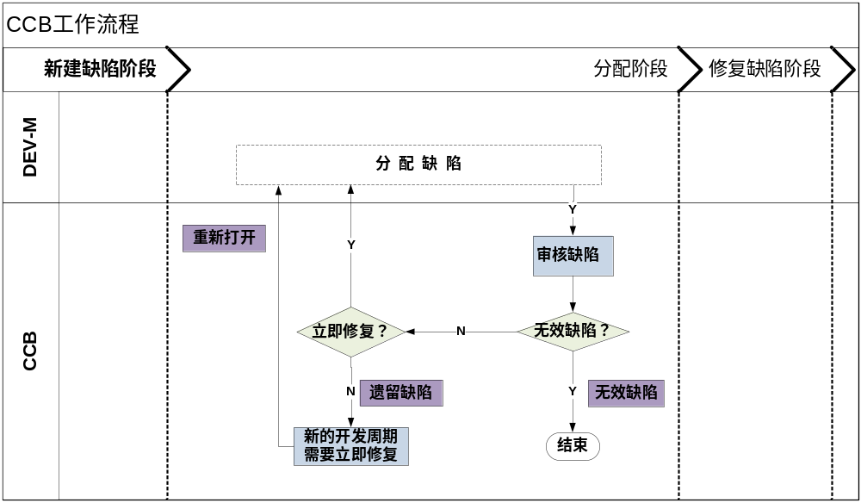

CCB审核缺陷的原则
- CCB接到被DEV-M置为无效的缺陷，同意，则将缺陷状态置为“无效缺陷”。
- 不认同该缺陷为无效，则判定该缺陷是否需要立即修复。
- 需要立即修复的缺陷，须将其指派给DEV-M，让其分配缺陷给相关DEV。
- 不需要立即修复的缺陷，则须将其状态变更为“遗留缺陷”。
- 当“遗留缺陷”在新的开发周期需要立即修复时，须将缺陷状态置为“重新打开”，指派给DEV-M进行分配。

文档模块规范

文档模块存放文档分类：

用户文档：
包含各种规范类文档、培训资料等。

技术文档：
包含需求文档、设计文档、开发文档、测试文档、各种参考资料等。
（文档类型可以根据需要有系统管理员增减。）

添加“文档”描述模板：

h3. 版本控制：

<pre>
日期 版本 作者 备注

2011-03-21 1.0.1 朱磊 新建文档

</pre>

h3. 文档概述：

<pre>
[文档概述内容]
</pre>

h3. 文档使用说明：

<pre>
[文档使用说明内容]
</pre>

